Афганські хроніки
(продукт проєкту)
Війна в Афганістані — військове вторгнення або військова інтервенція Радянського Союзу у суверенний Афганістан під приводом боротьби проти повстанських груп моджахедів, у якій брали участь урядові війська Афганістану і Радянського Союзу. Почалася в грудні 1979 року і закінчилася виводом наших військ з Афганістану 15 лютого 1988 року. Причина війни - геополітична ситуація у світі, коли американці вирішили поставити ядерні ракети на території Афганістану.
У цей час 20 травня 1985 року в Радянському Союзі стартувала наймасштабніша (хоч і короткострокова) антиалкогольна кампанія. Саме в цей день 35 років тому Президія Верховної Ради УРСР ухвалила наказ „Про заходи з посилення боротьби проти пияцтва та алкоголізму, викорінення самогоноваріння”. Антиалкогольна кампанія була прямо пов’язана з постаттю Михайла Горбачова, який прийшов до влади за кілька місяців до її початку.
У нашому уявленні свідки війни повинні бути людьми похилого віку. Несподіванкою стало для нас те, що свідку, який дав нам інтерв’ю, було всього 53 роки. Харків’янин Геннадій працював фельдшером, в його обов’язки якого входило лікувати людей після контузій і поранень.
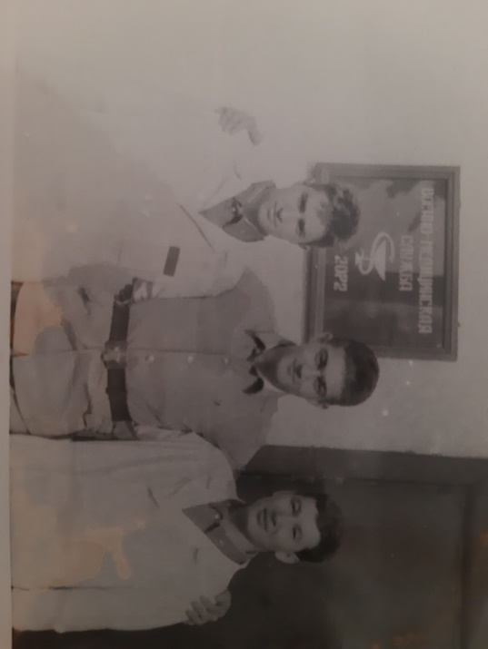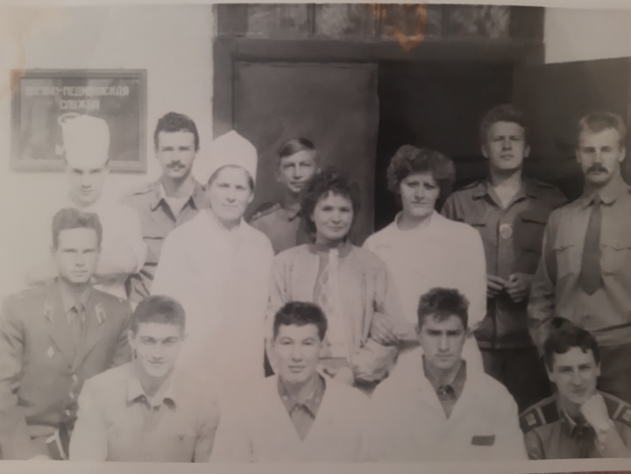
Радянське керівництво досить оптимістично звітувало про результати боротьби з алкоголізмом. Найперше, наводилася статистика суттєвого зниження обсягів проданого алкоголю, а також відзначилося помітне падіння рівня злочинності (приблизно на третину). Проте справжні результати кампанії виявилися вже в 1990-і, коли обмеження були зняті, і рівень як алкоголізму, так і злочинності перевершив показники до 1985 року. Таким чином, можна стверджувати про неефективність самої кампанії і часткову дієвість заборон тільки в умовах жорсткого контролю. Насправді більшість радянських громадян сприймали антиалкогольні нововведення як абсурдні дії влади.
Повертаючись до інтерв’ю, можемо вказати на ще один цікавий факт: опитаний нами чоловік пішов на війну у віці 20 років. Якщо повернутися до сучасних реалій, ми можемо спостерігати, що молодь у такому віці 20 років обирає свій шлях, вчиться, намагається розставити пріоритети в житті. Та аж ніяк не спостерігає на власні очі жахливу людську смерть та не намагається вилікувати поранених. Це вражає, Геннадій, який витримав таке випробування, викликає повагу і захоплення.
Війна руйнує людські життя, заливає сірими фарбами світ та наповнює повітря запахом крові. Ми запитали про її наслідки війни для Геннадія як для людини. Геннадій відчув на собі наслідки війни. Розповідати про це було дійсно важко, тому деталей ми так, і не дізналися, та з’ясували, що війна залишила після себе психічну травму, яку лікували протягом довгого часу.
Наш свідок був на території провінції Герат в Афганістані та отримав там найжахливіші спогади свого життя. Гаряча точка. Там, де невпинно ллється кров і чутно постріли. Жах і невпинну втому неможливо зупинити. Про долю своїх товаришів ви не дізнаєтесь після закінчення війни, хтось - не повернеться додому. Уявивши таку картину в голові, ти починаєш замислюватися, а повага до героїв війни нестримно росте.
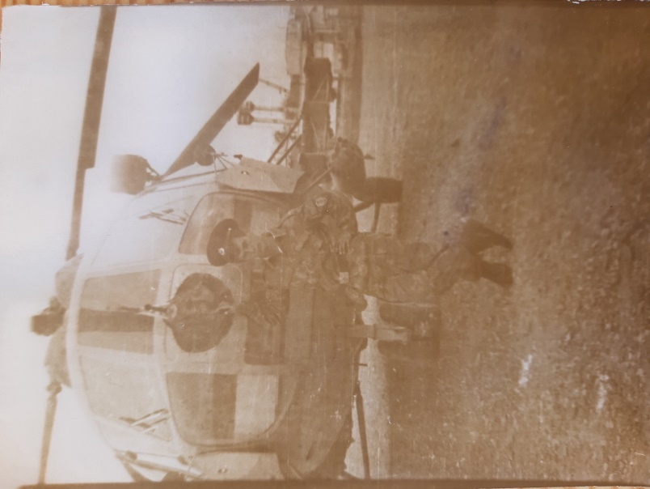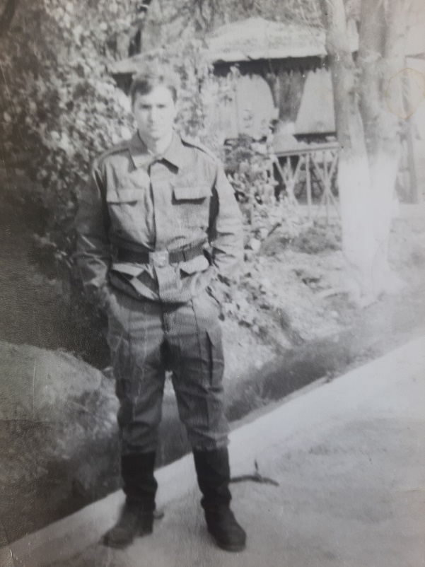
Підсумовуючи, можна сказати, що ми дослідили події періоду війни в Афганістані, а саме роль людей, які брали участь у цій війні. Дізналися про наслідки такої події на людське життя. Також у даній роботі ми довели, що історію проживає саме людина, через власний досвід і відповідно до нього інтерпретує події з минулого.

Анкетні дані респондента
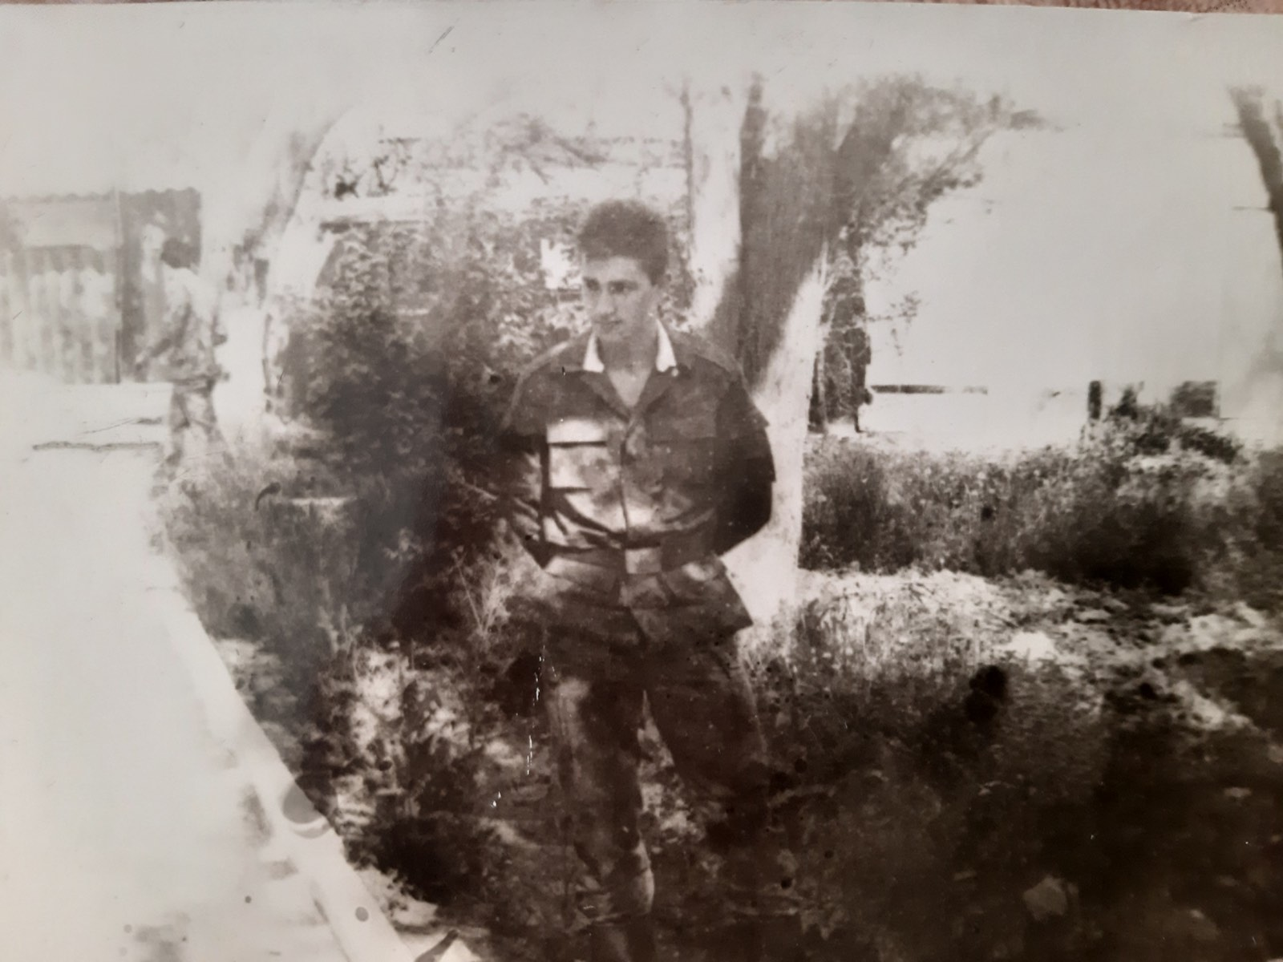
Респондент: Кватирук Геннадій Степанович
Адреса: Україна, м. Харків, вул.Морозова,2
Проект/локальний проект: “Дослідження війни в Афганістані та цього історичного періоду”
Інтерв’юер: Кватирук Аліса
Транскрипція: Кватирук Аліса Геннадівна
Вид інтерв’ю: діалог
Місце проведення інтерв’ю: будинок респондента
Дата проведення інтерв’ю: 30 жовтня 2021 р.
Досліджувані хронологічні рамки: 1979-1989 рр.
Види діяльності: інтерв’ю з очевидцем подій, робота з сімейним архівом респондента, обробка та аналіз матеріалу, транскрибування.
Присутні: Кватирук Геннадій Степанович(респондент), Кватирук Аліса Геннадівна (інтерв’юер), Писаренко Анна Олександрівна(аудіоредактор)

Інтерв’ю
І: У якому році була війна?
Д: Війна почалася в грудні 1979 року і закінчилася виводом наших військ з Афганістану 15 лютого 1988 року.
І: Чому вона почалася?
Д: Війна почалася через геополітичну ситуацію в світі, коли американці вирішили поставити ядерні ракети на території Афганістану.
І: У якому віці вас призвали на службу?
Д: Мене призвали у 20 років.
І: Коли ви повернулися?
Д: Я повернувся в 1990 році.
І: Скільки вам було?
Д: 22 роки.
І: У чому була суть вашої роботи?
Д: Лікування хворих і лікування людей після контузій і поранень.
І: Ви підтримували зв’язок з близькими?
Д: Так, листувались.
І: У якому місті ви служили?
Д: База знаходилася на території Радянського Союзу в Тахта Базарі (Туркменія), а бойові дії велися на території Афганістану в провінції Герат.
І: Які порядки були встановлені в армії?
Д: Порядки.. Виконувати свою роботу, і все.
І: В яких гарячих точках ви були?
Д: Провінція Герат.
І: Як вплинула на вас війна? Чи змінилися ваші життєві погляди?
Д: Війна призвела до психічної травми. Погляди не змінилися.
І: Чи знаєте ви щось про подальшу долю ваших товаришів по службі?
Д: Ні, нічого ні про кого не знаю.
І: Дякую за інтерв’ю.

